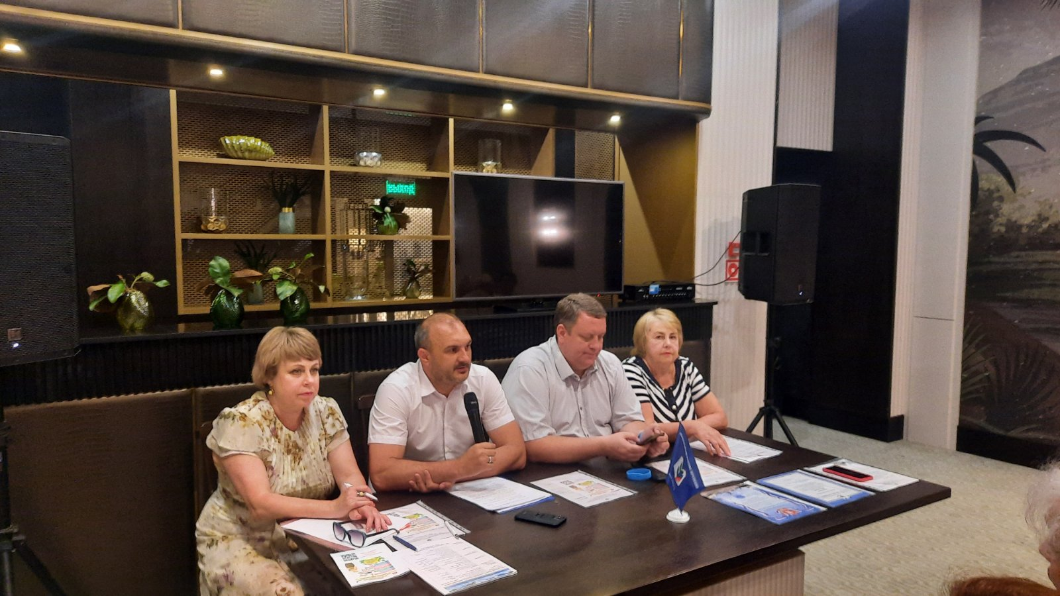

Севастопольская городская организация Профсоюза образования и науки провела первый день семинара "Технологии вовлечения работников в Профсоюз", в котором приняли участие профсоюзные лидеры из 53 образовательных организаций города.

📌 Старт программе семинара дал и.о. директора Департамента образования и науки Максим Кривонос. Глава ведомства отметил важную роль профсоюзного актива в урегулировании конфликтных ситуаций среди сотрудников, также обратил внимание на необходимость информационной работы, направленной на консолидацию коллективов образования.

Председатель Союза "Севастопольское объединение организаций профсоюзов" Вадим Богачев говорил о значимости высокого уровня социального партнёрства как основы стабильности и благоприятного микроклимата в трудовых коллективах.

💬 Председатель городской организации Татьяна Козлова обсудила с участниками проблемы, связанные с мотивацией профсоюзного членства, озвучила механизмы и способы достижения профсоюзного единства в образовательных организациях города.

